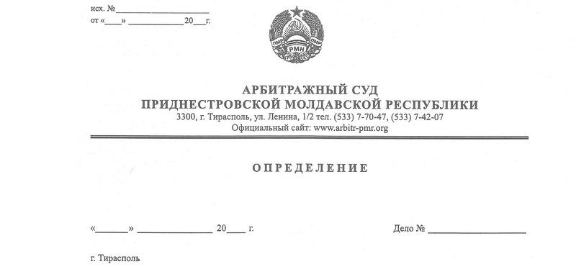

об отказе в удовлетворении ходатайства о возобновлении производства по делу

17 декабря 19 32/19-10

Арбитражный суд Приднестровской Молдавской Республики в составе судьи Сливка Р.Б., рассмотрев ходатайство ликвидатора общества с ограниченной ответственностью «Лобус» Гайпель Л.С. о возобновлении производства по делу № 32/19-10 по заявлению ликвидационной комиссии (ликвидатора) общества с ограниченной ответственностью «Лобус» Гайпель Л.С. о признании ликвидируемого должника – ООО «Лобус», г. Бендеры, ул. 40 лет Победы, д. 42, кв. 10, несостоятельным (банкротом) без возбуждения конкурсного производства,

**УСТАНОВИЛ:**

Ликвидатор ООО «Лобус» Гайпель Л.С. обратилась в Арбитражный суд ПМР с заявлением о признании ликвидируемого должника – ООО «Лобус» несостоятельным (банкротом) без возбуждения конкурсного производства.

Определением Арбитражного суда ПМР от 08 февраля 2019 года заявление принято к производству. Определением Арбитражного суда ПМР от 24 июля 2019 года производство по делу № 32/19-10 было приостановлено по ходатайству ООО «Лобус» и Налоговой инспекцией по г. Бендеры до завершения производства по уголовному делу № 2019050327, возбужденному в отношении учредителей ООО «Лобус» Балан А.С., Грек Е.А., Новойдарского С.Ю. по признакам преступления предусмотренного статьей 193 Уголовного кодекса ПМР (Преднамеренное банкротство).

11 декабря 2019 года ликвидатор ООО «Лобус» Гайпель Л.С. обратилась в суд с ходатайством о возобновлении производства, поскольку миновали обстоятельства послужившие основанием к приостановлению, указывая на то, что в процессе производства по уголовному делу № 2019050327, оно было объединено в одно производство с уголовным делом № 2017050646 возбужденному по статье 196 ч. 2 п. «б» (уклонение от уплаты налогов) и присвоен номер № 2017050646. Следственный комитет ПМР произведя все необходимые следственные действия по делу 10.12.2019 года вынес постановление о прекращении уголовного дела № 2017050646 по ст. 5-2, п. 1 ч. 1 ст. 185, ст. 186 УПК ПМР.

Суд, рассмотрев заявленное ходатайство, а также приложенную к нему копию постановления о прекращении уголовного дела № 2017050646, приходит к выводу об отсутствии оснований для удовлетворения ходатайства, а, следовательно, для возобновления производства по делу № 32/19-10, поскольку из содержания постановления следует, что прекращено уголовного дело № 2017050646 по обвинению гр. Грек Е.А. в совершении преступления, предусмотренного п. б ч. 2 ст. 196 УК ПМР (Уклонение от уплаты налогов в особо крупном размере).

Доказательств, свидетельствующих о прекращении производства по уголовному делу №2019050327 по признакам состава преступления, предусмотренного статьей 193 УК ПМР, возбужденному в отношении учредителей ООО «Лобус» Балан А.С., Грек Е.А., Новойдарского С.Ю., не представлено.

В содержании рассматриваемого постановления о прекращении уголовного дела № 2017050646 также отсутствуют сведения об объединении в одно производство уголовного дела № 2019050327 с уголовным делом № 2017050646.

Таким образом, обстоятельства, послужившие основанием для приостановления производства по делу № 32/19-10, не устранены, а доводы заявителя не подтверждены соответствующими доказательствами. Следовательно, отсутствуют основания для возобновления производства по делу.

При названных обстоятельствах и руководствуясь статьями 107, 128 АПК ПМР, суд

**ОПРЕДЕЛИЛ:**

Ходатайство ликвидатора ООО «Лобус» Гайпель Л.С. о возобновлении производства по делу № 32/19-10 оставить без удовлетворения.

Определение не обжалуется.

Направить копию настоящего определения в адрес заявителя – ООО «Лобус», г. Бендеры, ул. 40 лет Победы, д. 42, кв. 10, и Налоговой инспекции по г. Бендеры.

Судья Р.Б. Сливка